자바 프로그래밍 과제

IT융합자율학부

201814003 김은정

**실행 코드**

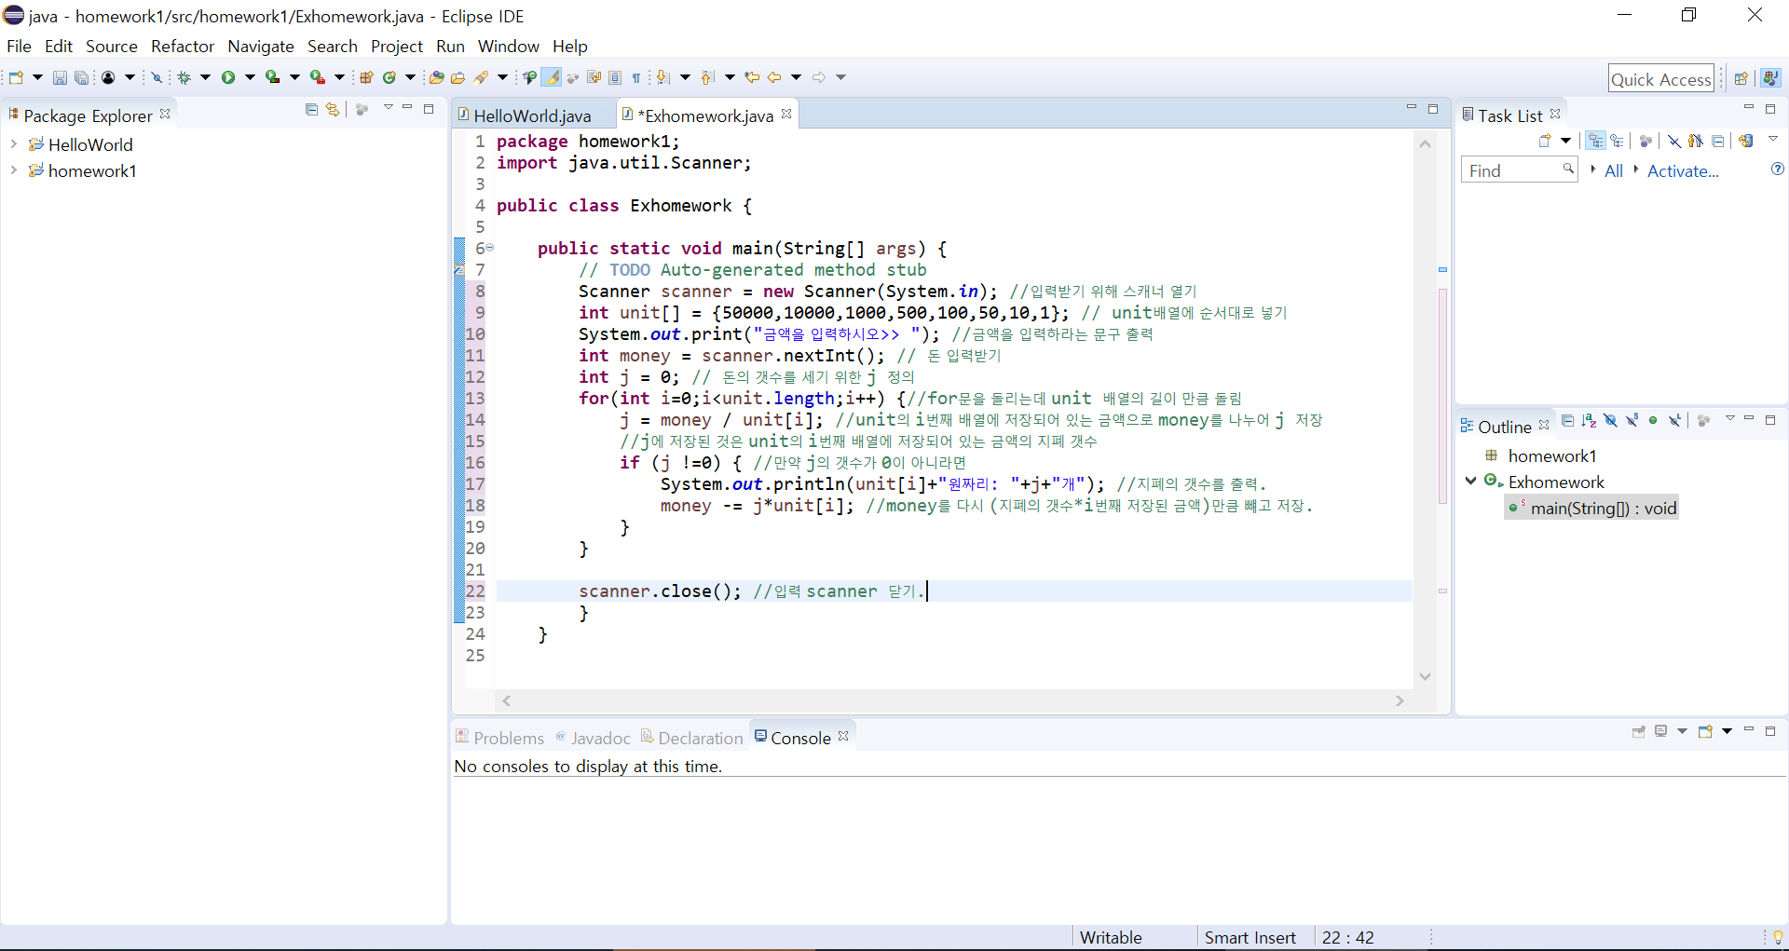

**package** homework1;

**import** java.util.Scanner;

**public** **class** Exhomework {

**public** **static** **void** main(String[] args) {

// **TODO** Auto-generated method stub

Scanner scanner = **new** Scanner(System.***in***); //입력받기 위해 스캐너 열기

**int** unit[] = {50000,10000,1000,500,100,50,10,1}; // unit배열에 순서대로 넣기

System.***out***.print("금액을 입력하시오>> "); //금액을 입력하라는 문구 출력

**int** money = scanner.nextInt(); // 돈 입력받기

**int** j = 0; // 돈의 갯수를 세기 위한 j 정의

**for**(**int** i=0;i<unit.length;i++) {//for문을 돌리는데 unit 배열의 길이 만큼 돌림

j = money / unit[i]; //unit의 i번째 배열에 저장되어 있는 금액으로 money를 나누어 j 저장

//j에 저장된 것은 unit의 i번째 배열에 저장되어 있는 금액의 지폐 갯수

**if** (j !=0) { //만약 j의 갯수가 0이 아니라면

System.***out***.println(unit[i]+"원짜리: "+j+"개"); //지폐의 갯수를 출력.

money -= j*unit[i]; //money를 다시 (지폐의 갯수*i번째 저장된 금액)만큼 뺴고 저장.

}

}

scanner.close(); //입력 scanner 닫기.

}

}

**실행 결과**

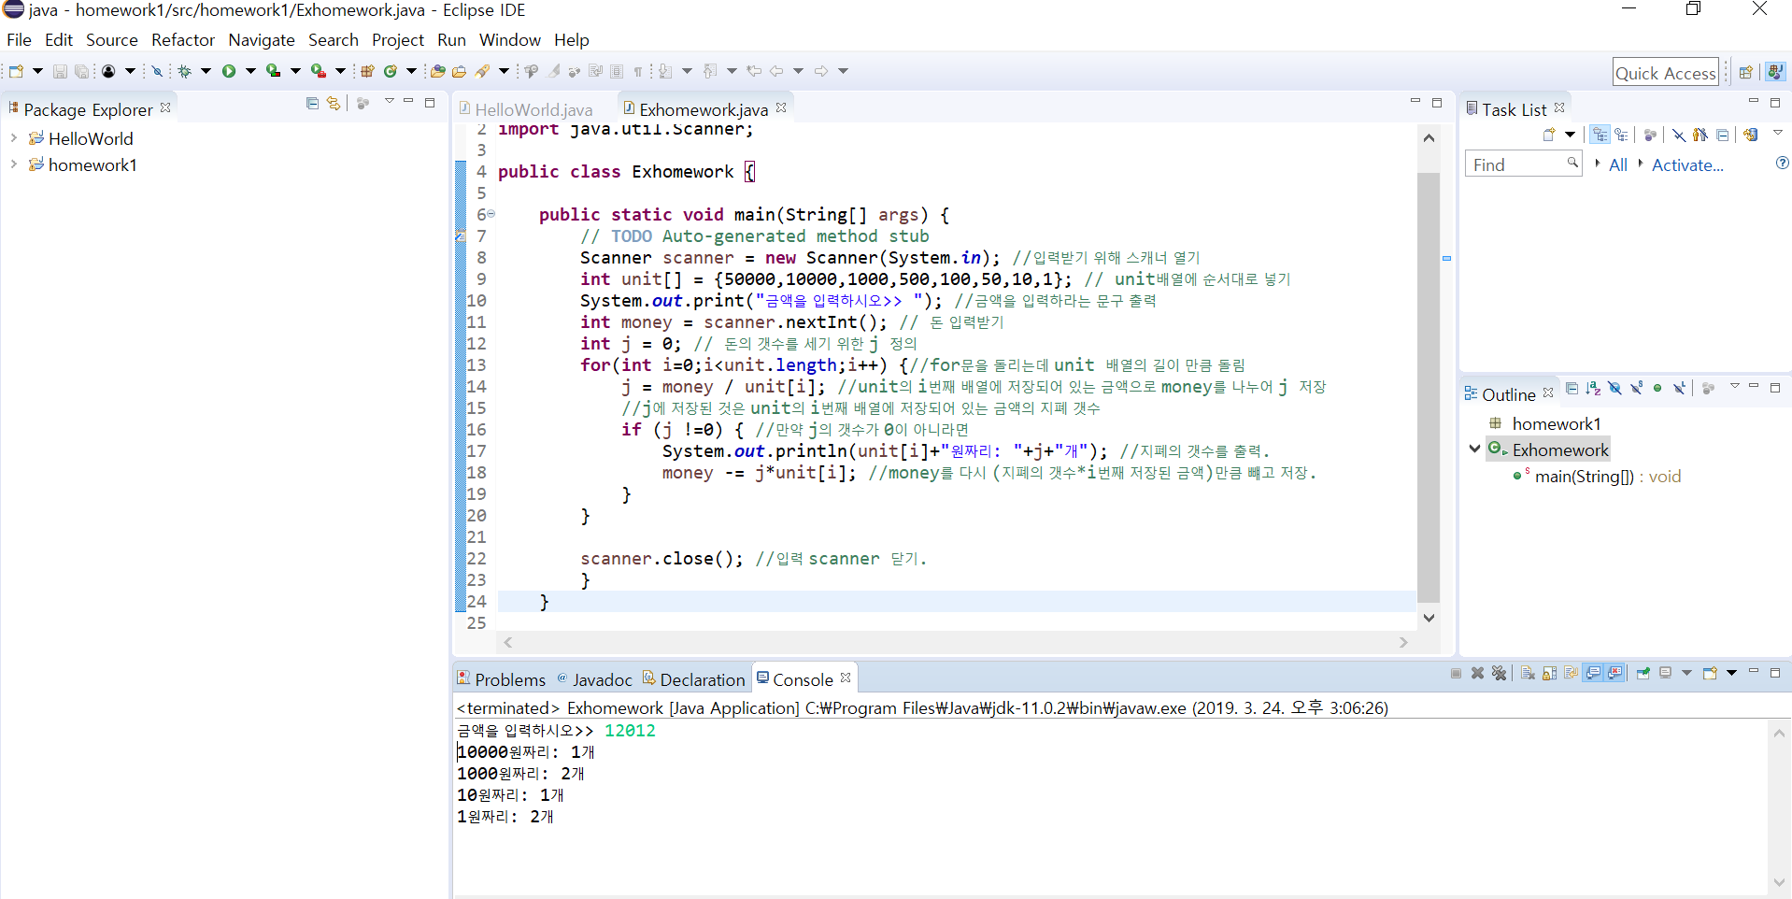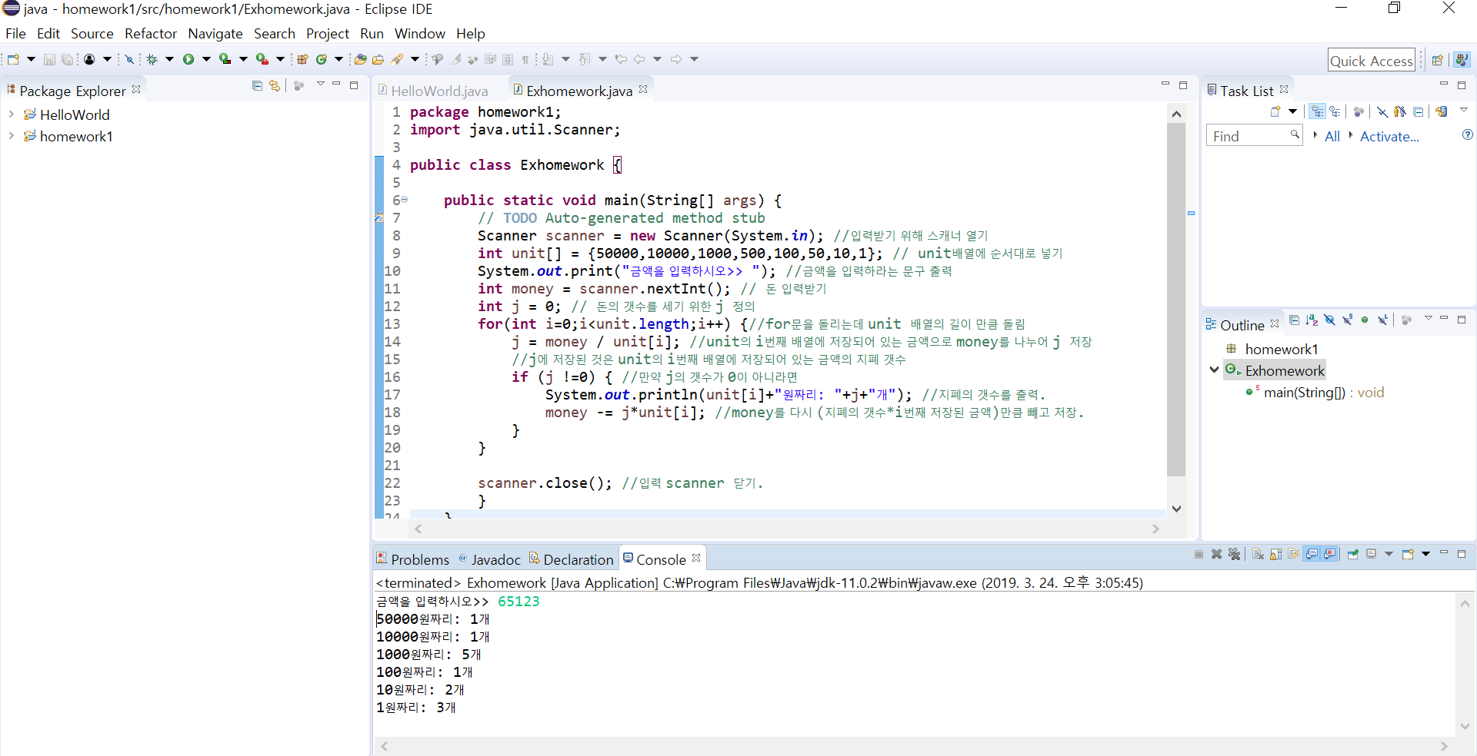

**실행 후 느낀점**

우선 전체적으로 코드를 짤 때 느꼈던 고민은 나누기를 사용하지 않고 만약 그 수보다 크면 그 수만큼을 빼고 돌리는 방법과 나누기를 사용하여 지폐의 개수를 계산해 내는 방법이었습니다. 먼저의 코드로 생각하면 반복문 안에 while문을 넣고 돌리게 되고 또한 반복문을 2개를 돌려야 해서 결국 두번째 방법을 택했는데 위에서 전부 주석을 달아 왜 그렇게 구조를 짜게 되었는지 설명을 붙였습니다. 결과는 만족스럽게 나왔고 이번 과제를 해결하는데 대략 15분에서 20분 사이가 걸렸던 것 같습니다.